“Київський фаховий коледж зв’язку”

Циклова комісія Комп’ютерної інженерії

**ЗВІТ ПО ВИКОНАННЮ**

**ЛАБОРАТОРНОЇ РОБОТИ №9**

з дисципліни: «Операційні системи»

**Тема: “Захист системи та користувачів у Linux. Створення користувачів та груп”**

Виконав(ла/ли) студент(ка/и)

групи КСМ-13а

European TRO: Козаченко

М.О., Савіч М.М.

Перевірив викладач

Сушанова В.С.

Київ 2023

**Мета роботи:**

1. Отримання практичних навиків роботи з командною оболонкою Bash.

2. Знайомство з базовими діями при створенні нових користувачів та нових груп користувачів.

**Матеріальне забезпечення занять**

1. ЕОМ типу IBM PC.

2. ОС сімейства Windows (Windows 7).

3. Віртуальна машина – Virtual Box (Oracle).

4. Операційна система GNU/Linux – CentOS.

5. Сайт мережевої академії Cisco netacad.com та його онлайн курси по Linux

**Завдання для попередньої підготовки**

***Готував матеріал студент Савіч Матвій.***

1. Прочитайте короткі теоретичні відомості до лабораторної роботи та зробіть невеликий словник базових англійських термінів з питань призначення команд та їх параметрів.

|  |  |
| --- | --- |
| Термін англійською | Термін українською |
| Administrative Accounts | Адміністративні облікові записи |
| Root user | Користувач з правами адміністратора |
| Primary Group | Основна група |
| Viewing User Information | Перегляд інформації про користувача |
| Group Accounts | Групові облікові записи |
| Supplemental/Secondary Group | Додаткова група |
| UID (User ID) | Ідентифікатор користувача |

1. На базі розглянутого матеріалу дайте відповіді на наступні питання:
   1. Розкрийте поняття UPG, коли їх доцільно використовувати?

UPG (User Private Group) is a concept in UNIX-like operating systems such as Linux that automatically creates a separate group for each new user with an identical name.

It is appropriate to use UPG in such cases:

1. Security support. Avoiding the possibility of file access conflicts. Each user has his own group, in which he is the only member, so access to files is limited for other users.
2. Ensuring user privacy. Each user has his own group, which allows you to store personal files in private mode, limiting the access of other users.
3. Easy access management. A UPG group is automatically created when a new user is created, which makes it easier to manage access rights to files and shared resources for that user.
4. Convenience in working with files and joint projects. If multiple users are working on joint projects, separate UPG groups can be created for each user. It makes it easier to manage shared resources and work together on projects.
   1. Якими командами можна створити групи користувачів? Наведіть приклади

1) groupadd – this command allows you to create a new group in the system.

sudo groupadd *group name*.

The sudo command is used to temporarily elevate your privileges to perform tasks that require administrative rights.

2) addgroup - this command also creates a new user group.

sudo addgroup *group name*

* 1. Якими командами можна змінити налаштування груп користувачів? Наведіть приклади.

1) groupmod – this command allows you to change the properties and parameters of an existing user group.

sudo groupmod -n newname oldname

2) gpasswd – this command allows you to manage the group password or add/remove users from the group.

sudo gpasswd -a username groupname

3) chgrp - this command changes the owner of a file or directory to another group.

sudo chgrp newgroup filename

**Хід роботи**

***Готував матеріал студент Козаченко Микита.***

1. Початкова робота в CLI-режимі в Linux ОС сімейства Linux:

1.1. Запустіть віртуальну машину VirtualBox, оберіть CentOS та запустіть її. Виконайте вхід в систему під користувачем: CentOS, пароль для входу: reverse (якщо виконуєте ЛР у 401 ауд.) та запустіть термінал.

1.2. Запустіть віртуальну машину Ubuntu_PC (якщо виконуєте завдання ЛР через академію netacad)

1.3. Запустіть свою операційну систему сімейства Linux (якщо працюєте на власному ПК та її встановили) та запустіть термінал.

2. Опрацюйте всі приклади команд, що представлені у лабораторних роботах курсу NDG Linux Essentials - Lab 15: System and User Security та Lab 16: Creating Users and Groups. Створіть таблицю для опису цих команд.

|  |  |
| --- | --- |
| NDG Linux Essentials - Lab 15: System and User Security | |
| Command name | Its purpose and functionality | |
| su- | Switch user to the root account and provide the root password when prompted. | |
| id | Display user and group information. | |
| sudo head /etc/shadow | Use sudo to execute the head /etc/shadow command, allowing non-privileged users to view sensitive files. | |
| getent passwd sysadmin | Use getent to retrieve information about the sysadmin user, including details from network directory servers if applicable. | |
| head /etc/passwd | View the first ten lines of the /etc/passwd file, containing general information about user accounts. | |
| grep sysadmin /etc/passwd | Use grep to display the record for the sysadmin account from the /etc/passwd file | |
| head -3 /etc/shadow | Attempt to view the first few lines of the /etc/shadow file (encrypted passwords) without proper permissions. | |
| ls -l /etc/shadow | Display the permissions of the /etc/shadow file, showing that only members of the shadow group have permission to view it. | |
| sudo head -3 /etc/shadow | Use sudo to view the first few lines of the /etc/shadow file, providing the sysadmin user's password when prompted. | |
| getent passwd sysadmin | Use getent to retrieve information about the sysadmin user, displaying details from network directory servers if available. | |
| NDG Linux Essentials - Lab 16: Creating Users and Groups | |
| groupadd -r research | Create a new group called "research" with a GID in the reserved range (-r option). | |
| groupadd -r sales | Create a new group called "sales" with a GID in the reserved range (-r option). | |
| getent group research | Retrieve information about the "research" group using the getent command. | |
| grep sales /etc/group | Use grep to display information about the "sales" group from the /etc/group file. | |
| groupmod -n clerks sales | Rename the "sales" group to "clerks" using the groupmod command with the -n option. | |
| grep clerks /etc/group | Use grep to verify changes made to the "clerks" group in the /etc/group file. | |
| groupdel clerks | Delete the "clerks" group using the groupdel command. | |
| nano /etc/default/useradd | Edit the /etc/default/useradd file using the nano text editor. | |
| useradd -D | View the default values used by the useradd command. | |
| nano /etc/default/useradd | Modify the CREATE_MAIL_SPOOL value in the /etc/default/useradd file using the nano text editor. | |
| useradd -G research -c 'Linux Student' -m student | Create a new user named "student" with specified group memberships, comment, and home directory (-G, -c, -m options). | |
| grep student /etc/passwd | Use grep to display information about the "student" user from the /etc/passwd file. | |
| grep student /etc/group | Use grep to display information about the groups of the "student" user from the /etc/group file. | |
| usermod -aG research sysadmin | Add the "research" group as a secondary group for the "sysadmin" user using usermod with -aG options. | |
| getent group research | Retrieve information about the "research" group, showing its members using the getent command. | |
| getent group student | Use getent to display information about the "student" group. | |
| getent passwd student | Use getent to display information about the "student" user from the passwd database. | |
| getent shadow student | Use getent to display information about the "student" user from the shadow database. | |
| passwd student | Set the password for the "student" user using the passwd command. | |
| getent shadow student | Use getent to display updated information about the "student" user from the shadow database. | |
| last | Display a list of last logged-in users using the last command. | |
| usermod -L student | Lock the account of the "student" user using usermod with -L option. | |
| usermod -U student | Unlock the account of the "student" user using usermod with -U option. | |
| userdel -r student | Delete the "student" user account and remove the user's home directory using userdel with -r option. | |
| grep student /etc/group | Verify that the "student" user has been removed from the /etc/group file using grep. | |

3. Виконайте наступні практичні завдання у терміналі наступні дії (продемонструвати скріншоти):

- виведіть інформацію про поточного користувача різними способами (підказка використовуйте команди id та grep);

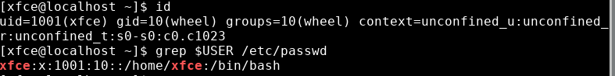

- попрактикуйте в терміналі команди last, w та who. Порівняйте результати виводу кожної команди, які деталі відсутні в кожній із команд порівняно з іншими?

last:

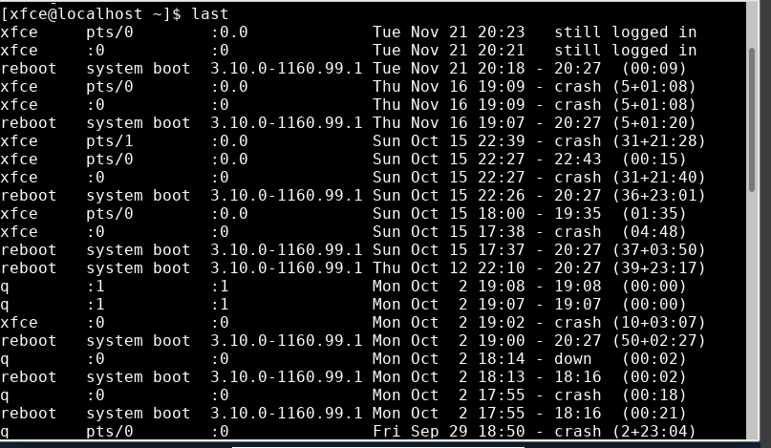

w:

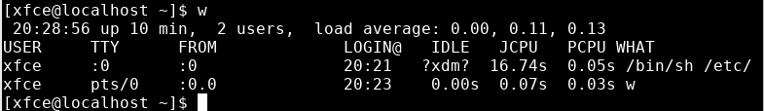

who:



The differences between these commands lie in the level of detail of the information they output. last provides a history of user logins, including previous sessions and their details. w displays information about currently active users and the processes they are running. who shows general information about logged in users, but with less detail than w and last.

- створіть дві нові групи користувачів - super_admins, noob_users та good_students, визначте їх ідентифікатори;

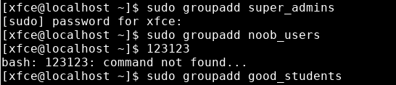

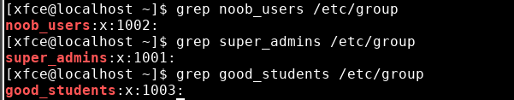

- для кожного члену Вашої команди за допомогою терміналу створіть нового користувача (якщо працюєте самі, то просто трьох довільних користувачів), не забудьте після створення нового користувача одразу задати йому пароль;







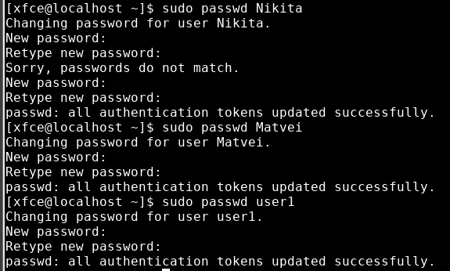

- додайте нових користувачів у створені Вами нові групи таким чином, щоб у групах super_admins та noob_users було по 2 користувачі, один з яких є в обох групах, у групу good_students додайте всіх трьох користувачів;

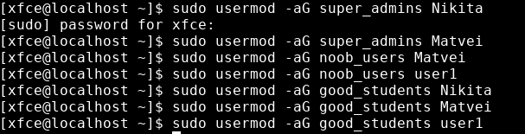

- перегляньте інформацію про групи, та які користувачі до них входять, поясніть що ви бачите;

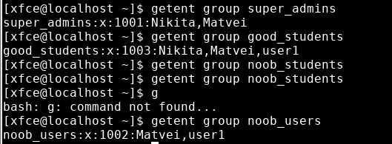

* super_admins, noob_users, good_students - group name
* x - password
* 1001, 1002, 1003 - GID (Group ID), unique identifier of the group
* Nikita, Matvei, user1 - users included in these groups.

- видаліть першого створеного вами користувача, перегляньте чи залишиться інформація про нього в групах, де він перебував;



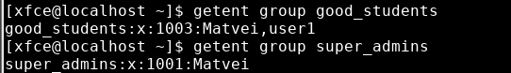

- видаліть другого користувача, перегляньте чи залишиться інформація про нього в групах, де він перебував;

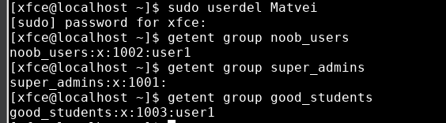

- видаліть третього користувача, перегляньте чи залишиться інформація про нього в групах, де він перебував;

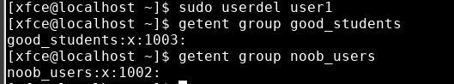

- перегляньте інформацію про існуючі групи користувачів;

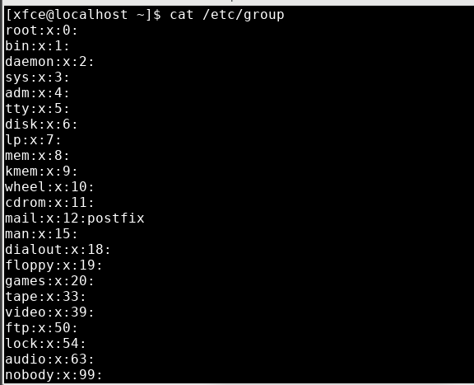

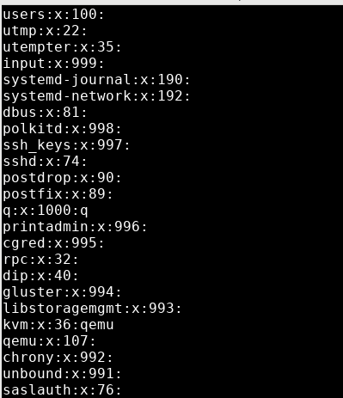

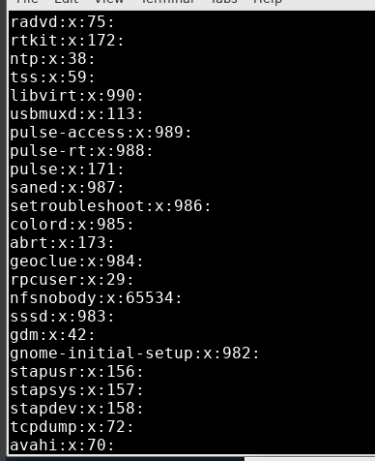

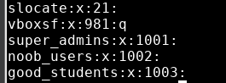

- видаліть створені Вами групи користувачів;

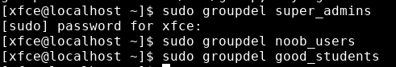

- перегляньте інформацію про існуючі групи користувачів.

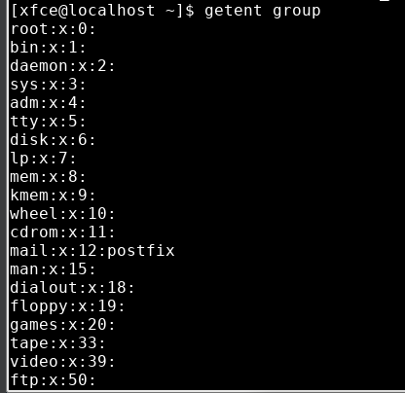

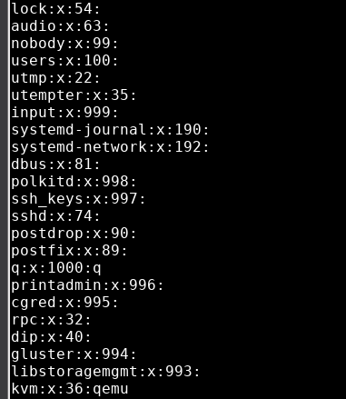

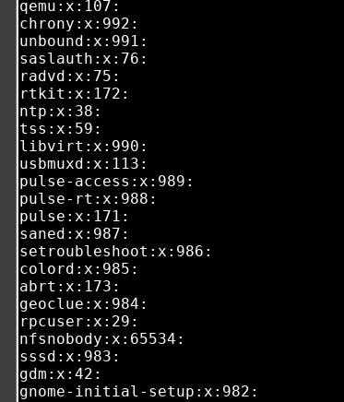

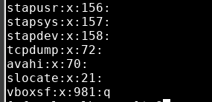

**Відповіді на контрольні запитання**

***Готував матеріал студент Савіч Матвій.***

* 1. Чому в конфігураційних файлах паролі не зберігається в явному вигляді?

Explicitly storing passwords in configuration files is dangerous from a security point of view and can cause serious system security problems.

* 1. Чому не рекомендується виконувати повсякденні операції, використовуючи обліковий запис root?

1. While working on a system with root rights, you may accidentally execute commands or make changes that may lead to serious problems for the stability and functionality of the system.
2. Using the root account gives full access to all system resources. This means that if your account is compromised or used carelessly, it can cause serious security issues, including allowing external attackers to gain unauthorized access to your system.
3. Performing operations with root privileges may result in the deletion or modification of important files or structures, which may result in data loss or even file system corruption.
4. If you use the root account for day-to-day operations, it makes it difficult to track and audit actions performed by you or other users. This can lead to difficulties in detecting errors or problems.
   1. У чому відмінність механізмів отримання особливих привілеїв su і sudo?

The mechanisms su and sudo are designed to obtain special privileges in Unix-like operating systems.

Differences:

1) su:

su allows you to log in as another user (usually root or another user) by entering their password.

The su command takes you to the account you specified, and you stay in that account until you type exit or Ctrl+D.

Asks you for the password of the account you want to change to.

Used to temporarily obtain user or administrator rights.

2) sudo:

sudo allows users to run individual commands or scripts with administrative privileges, usually without having to enter the root password.

To use sudo, a user must be authorized to use sudo and be allowed to execute the commands specified in the sudoers configuration file.

There is an option to configure sudo to allow users to execute certain commands without entering a password.

sudo is used to temporarily gain administrative privileges for a specific command or series of commands without having to change the user as a whole.

* 1. Чому домашній каталог користувача root не розміщено в каталозі /home?

1) Separating the home directory of the root user helps to avoid confusion between the data and work files belonging to the root user and the data of other system users. This reduces the risk of unintended changes or deletion of important user data.

2) Users with limited rights usually do not have access to the home directory of the root user. Placing it in a separate location helps keep these directories from being accessed by unauthorized users.

3) On some systems, the file system architecture may be such that the root user has his own partition or file system, in addition to the common /home, in order to better manage access rights and save important administrator data.

* 1. Для чого використовується команда getent?

The getent command is used to obtain information about databases and services that are used for various operations in the system. It allows you to retrieve data from various system databases such as /etc/passwd, /etc/group, /etc/hosts and many others that are stored in or used by the operating system.

* 1. Яким чином можна видалити існуючі групи користувачів? Чи залишиться інформація про них десь у системі?

To delete an existing user group, use the groupdel command on most Unix/Linux-based systems. However, before deleting a group, make sure that no user is a member of the group, as this may cause problems accessing files owned by the group.

Regarding information about deleted groups: after deleting a group, its information is removed from the /etc/group and /etc/gshadow files. However, if you created files or set some permissions that were associated with this group, those files matching the deleted group may also be removed.

* 1. Як можна змінити пароль користувача?

The passwd command is used to change a user's password. If you want to change the password for another user, type: sudo passwd *username*.

* 1. Яке призначення команди chage?

The chage command is used to change user password expiration options on Unix/Linux systems. This command allows administrators to configure and manage password policies for users.

The main functions of the chage command:

1. The administrator can set a password expiration date, after which the password must be changed.
2. The chage command can also set the elapsed password change time after which a password change is required.
3. Using the chage command, you can set a message that will be displayed when the user logs in before the password expires.
   1. Які параметри команди usermod ви вважаєте найбільш використовуваними?

The `usermod` command is used to change user settings on a Unix/Linux system.

Most used:

1. -l, --login NEW_LOGIN: Changing the user login to a new one. This option allows you to change the user's login name.
2. -c, --comment COMMENT: Adding a comment to the user account. This field can contain a short description or other information about the user.
3. -u, --uid UID: Change user identifier (UID). This option is used to change the numeric user ID.
4. -g, --gid GROUP: Change the group identifier (GID). This option is used to change the user's primary group.
5. -G, --groups GROUPS: Adding a user to additional groups. This option allows you to specify a list of groups that the user can belong to, separated by commas.
6. -a, --append: Adding a user to additional groups without replacing existing groups.
7. -e, --expiredate EXPIRE_DATE: Set user account expiration date. This field specifies the date after which the account will be considered inactive.
8. -d, --home HOME_DIR: Change the user's home directory. This option is used to change the path to the user's home directory.
9. -s, --shell SHELL: Change user shell. This parameter sets the path to the shell that the user uses when logging in.

**Висновки**

We got practical skills of working with the Bash command shell. We have familiarized ourselves with the basic actions for creating new users and new user groups.